Groepswerk IT-Organisation 2

Groep 04 – Stanley Black & Decker Automated Check in for Drivers

Inhoudsopgave

1. Inleiding - Dario 1

2. Projectdoel en scope – Dario 2

Wat is het doel van het project? 2

Wat wil je bereiken? 2

Wat is de scope van je project? 2

Wat ga je automatiseren, installeren of configureren? 2

3. Projectmethode – Ian 2

4. Wat zelf doen en wat uitbesteden? -Ian (done) 2

5. Planning – Senne (done) 2

6. Kosteninschatting – jasper (done) 2

7. Testen – senne (done) 2

8. Overdracht van het project en inrichting service desk – jasper (done) 2

9. Bijlagen 2

# 1. Inleiding

Stanley Black & Decker is een multinational die zich richt op het ontwerp, de productie en distributie van diverse producten, variërend van elektrisch gereedschap en accessoires tot beveiligingsoplossingen en elektronica. Hun corebusiness is het ontwerp, de productie en verkoop van gereedschappen, accessoires en beveiligingsoplossingen, maar over de specifieke vestiging in Tessenderlo is de corebusiness enkel opslag en verdeling van de goederen. Met ons project zijn de volgende afdelingen betrokken: IT-dienst, Field manager, Field Coördinator, Technische dienst, Inbound/Outbound coördinator en bewakingsagenten aan inkom. Er is al een bestaande IT-omgeving waar dit project impact opgaat hebben. Organigram:

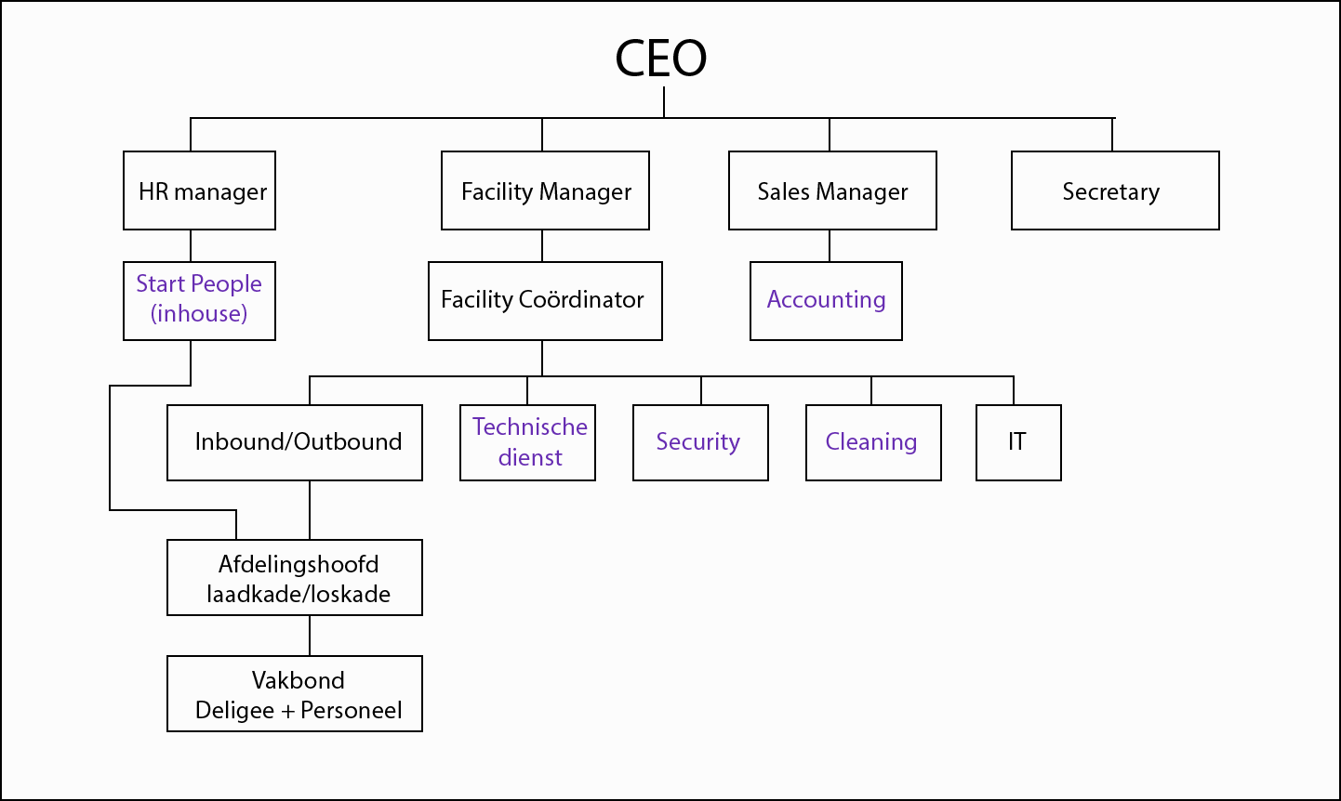

# 2. Projectdoel en scope

Wat is het doel van het project?  
Het doel van het project is om een software-oplossing te ontwerpen en ontwikkelen voor het beheren van de check-in van vrachtwagenchauffeurs, waarbij de chauffeurs een code kan scannen/invoeren die hen registreert met hun nummerplaat, naam en telefoonnummer. Deze informatie wordt dan doorgegeven aan de binnenkant van het bedrijf, waar de medewerkers via het systeem een sms kunnen sturen met instructies naar de chauffeurs.

Wat wil je bereiken?  
1. Verbeterde efficiëntie: Wij willen de check-in van vrachtwagenchauffeurs vereenvoudigen en stroomlijnen, waardoor het bedrijf de efficiëntie van zijn bedrijfsprocessen verbetert en tijd en geld bespaart.

2. Verhoogde veiligheid: Wij willen de veiligheid van uw bedrijf en de chauffeurs vergroten door middel van nauwkeurige check-in procedures en betere communicatie.

3. Verbeterde klanttevredenheid: Wij willen de gebruikers beter van dienst zijn door de check-in processen te stroomlijnen en de communicatie te verbeteren, waardoor de gebruikers een betere ervaring biedt.

4. Betere rapportage: Wij willen betere rapportage en analyses van SBD zijn check-in processen, waardoor wij meer inzicht krijgen in de prestaties van SBD en hen zo de mogelijkheid geeft om betere beslissingen te nemen.

5. Kostenbesparingen: Wij willen de kosten van de check-in proces verminderen, bijvoorbeeld door het verminderen van de hoeveelheid papieren documenten die nodig zijn of het verminderen van de tijd die nodig is om chauffeurs te registreren.

6. Meer controle en beveiliging: Wij willen meer controle en beveiliging over de check-in processen, waardoor de klant de toegang tot zijn faciliteiten en gegevens beter kunt beheren en beveiligen.

Wat is de scope van je project?  
De scope van het project omvat de volledige levenscyclus van de softwareontwikkeling, inclusief planning, ontwerp, ontwikkeling, implementatie, testen, onderhoud en ondersteuning. Het project zal de ontwikkeling van een op maat gemaakte software-oplossing omvatten, die is afgestemd op de specifieke behoeften en vereisten. Wij maken dus gebruik van Scrum en de Gantt chart. Wij hebben voor deze methode gekozen omdat wij in constante samenwerking zijn met de klant en er aanpassingen kunnen gedaan worden bij de evolutie van het project.

Wat ga je automatiseren, installeren of configureren?  
Automatisering van de check-in procedure: Door middel van de software-oplossing kunnen chauffeurs zichzelf inchecken bij uw faciliteit door een code in te voeren, waardoor het hele proces geautomatiseerd wordt.

Installatie van de software op uw server of in de Cloud: De software-oplossing zal geïnstalleerd worden op de Cloud.

Configuratie van het SMS-systeem: De software-oplossing kan worden geconfigureerd om automatisch Sms-berichten te versturen naar de chauffeurs met instructies en andere relevante informatie.

Gebruikersbeheer: De software-oplossing kan worden geconfigureerd om verschillende niveaus van toegangsrechten en beveiligingsinstellingen te hebben, waardoor de klant de controle over de gebruikers en hun rechten heeft.

Rapportage en analyses: De software-oplossing kan worden geconfigureerd om automatisch rapporten te genereren en analyses uit te voeren, waardoor de klant meer inzicht krijgt in de prestaties van hun bedrijf en hun check-in procedures.

Integratie met andere systemen: De software-oplossing kan worden geconfigureerd om te integreren met andere systemen die u al gebruikt binnen uw bedrijf, zoals een CRM-systeem of een factureringssysteem.

# 3. Projectmethode

Voor de projectmethode gebruiken we Scrum. Scrum is de ideale projectmethode voor dit project wegens de volgende criteria:

+ De taken zijn opgedeeld in kleinere taken en daardoor makkelijker om deze tot een goed einden te laten komen

+ Je werkt eerst aan de belangrijkste taken

+ Scrum zorgt ook dat we het product sneller aan de klant kunnen voorstellen

+ We werken nauw samen met de klant om een goede opvolging te kunnen garanderen bij elke fase

Bij deze projectmethode komen natuurlijk ook een paar negatieve punten.

- Veel verantwoordelijkheid voor een persoon

- Een zeer strikte deadline wat kan lijden naar veel werkstress

Ontwikkelen van prototype

Concept oprichten met klant

Sprint 1:

Design opbouwen

Sprint 2:

Back-end / Database opbouwen en debuggen

Sprint 3:

Link tussen berichten en back-end leggen en debuggen

Sprint 4:

Proef-testing en debugging

# 4. Wat zelf doen en wat uitbesteden?

- Zelf doen:

Software schrijven

Manual schrijven voor het gebruik

Project begeleiden bij het testen

Support bieden

Kiosk bestellen

Personeel trainen (verantwoordelijke)

Software installeren bij interne Pc's

- Niet zelf doen:

Cloud Server kopen

Installatie kiosk

Personeel trainen (andere gebruikers)

We willen namelijk zoveel mogelijk zelf doen zodat we ook hierdoor zoveel mogelijk support kunnen bieden bij problemen.

We zullen een combinatie pakket gebruiken om kosten te beperken, de software die we gebruiken is daarom gratis maar de servers en installatie zullen gedaan worden door een buiten-firma of de firma zelf.

We kiezen voor de cloud servers omdat dit veel makkelijker is voor wat wij willen bereiken met dit project, een on-premise server zou later nog een optie kunnen worden aan de hand van de uitbreiding van het bedrijf.

# 5. Planning

PlanningJ:

1. **Ontwerp kiosk, aankopen en leveren - 2 weken**  
    1. Contact opnemen met Connecto (connecto.com) voor de bestelling te bespreken  
    2. Bestelling plaatsen na overleg met team  
    3. Levering kiosk
2. **Ontwikkeling software - 16 weken**  
    1. Naam bedenken voor software gebruik  
    2. Werkomgeving zoals Azure oprichten voor project  
    3. Moodboard maken voor richting van het design te bekijken  
    4. Pagina verdeling bekijken   
    5. Interface design  
    6. Homepage (taal selecteren), pagina voor scannen designen, pagina voor nummerplaat, soort vrachtwagen, gsmnummer in te voeren  
    7. Pagina functionaliteit (front-end)  
    8. Pagina functionaliteit (backend) (doorgeven van data naar de server)  
    10. Programma schrijven voor op de Pc's van de klant zijn personeel (ontvangst van Data en verwerking van Data)  
   11. Team samenstellen voor onderhoud kiosk
3. **Installatie van de kiosk - 1 week**
4. **Testen van de kiosk en software - 2 weken**
5. **Opleiding personeel en opstellen handleiding voor personeel - 1 week**
6. **Opstellen van handleiding voor chauffeurs - 2 dagen**

Mijlpalen:

* Ontwerp van de kiosk en apparatuur is afgerond
* Software en kiosk design zijn ontwikkeld
* Kiosk is geïnstalleerd en operationeel
* Kiosk en software zijn getest en goedgekeurd
* Personeel is opgeleid en handleiding voor chauffeurs is opgesteld

Resources:

* Hardware: computer, beeldschermen, kiosk, randapparatuur
* Software: ontwikkeltools, testsoftware, besturingssysteem
* Mensen/kennis: ontwerper, ontwikkelaars, installateurs, testers, opleider, schrijver handleiding, chauffeurs

Uitbesteden:

* Ontwerp en ontwikkeling van de kiosk en software kunnen worden uitbesteed aan een gespecialiseerd bedrijf, als we zelf niet over de nodige kennis en vaardigheden beschikken.
* Installatie kan uitbesteed worden aan een professioneel bedrijf om de kwaliteit en veiligheid van de installatie te garanderen.

Eigen mensen:

* Het opleiden van het personeel en het opstellen van de handleiding voor chauffeurs willen we zelf uitvoeren, omdat we de inhoud van de handleiding en de specifieke kennis van ons bedrijf het beste kennen.

Motivatie:

* Uitbesteden van ontwerp en ontwikkeling geeft ons toegang tot de beste kennis en vaardigheden op dit gebied, waardoor we kunnen profiteren van de nieuwste technologieën en efficiënter kunnen werken.
* Installatie uitbesteden zorgt ervoor dat de installatie veilig en vakkundig wordt uitgevoerd, wat de kans op fouten minimaliseert en de levensduur van de kiosk verlengt.
* Door het opleiden van ons eigen personeel en het schrijven van de handleidingen voor chauffeurs hebben we meer controle over de inhoud en kunnen we de specifieke kennis van ons bedrijf optimaal benutten. Bovendien kunnen we op deze manier onze eigen medewerkers betrekken bij het project, wat de betrokkenheid en motivatie verhoogt.

Gantt-chart:

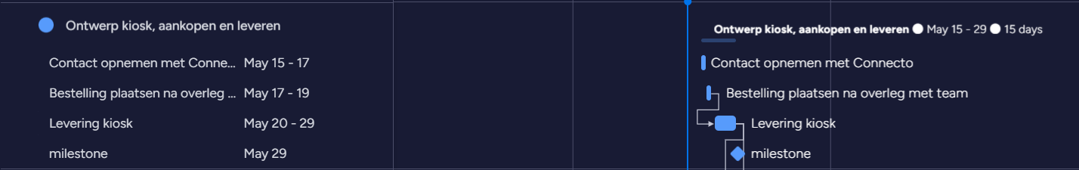

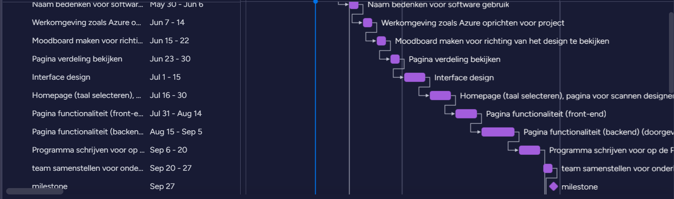

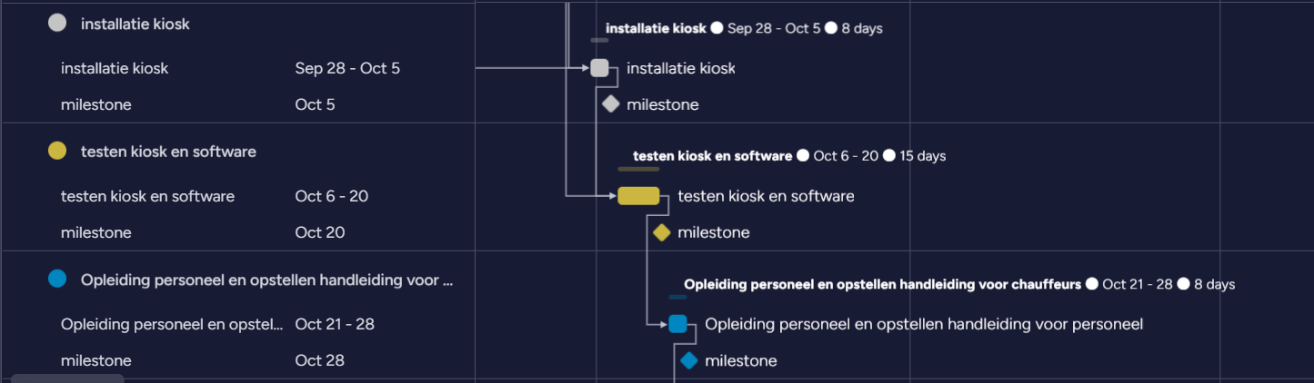

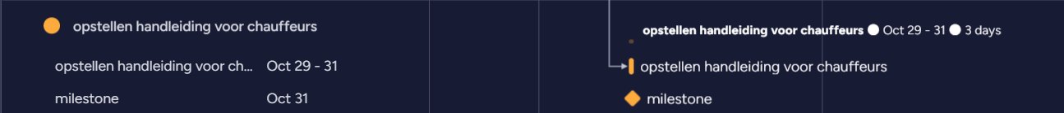

<https://view.monday.com/1191120829-a083e92780c99d135108dfd5c017a27a?r=euc1>

# 6. Kosteninschatting

**Kosten:**

|  |  |  |  |  |
| --- | --- | --- | --- | --- |
| **Item** | **E.H Prijs** | **Aantl.** | **Tot.** |  |
| Hardware |  |  |  |  |
| Een kiosk | € 4.000 | 1 | € 4.000 | Prijzen staan op connecto.com |
| Stroomkabels | € 7 | 1 | €7 | Prijzen van de kabels staan op Amazon |
| Netwerkkabels | € 8 | 1 | €8 | Prijzen van de kabels staan op Amazon |
| Ontwikkelingskosten |  |  |  |  |
| Softwareontwikkeling | € 15.000 | 1 | € 15.000 | Had dit proberen na te vragen maar kreeg geen antwoord. Dit is een algemene prijs die ik online vond |
| Recurrente kosten |  |  |  |  |
| Cloud server per jaar | € 4.52 | 120m | € 542,4 | Hetzner.com |
| Installatiekosten |  |  |  |  |
| Installeer kiosk | € 135,09 | 1 | € 135.09 | Kosten van personeel technische dienst. +- € 38.300/jaar |
| Installeer software op huidige interne Pc's | € 55 | 8 | € 440 | Voor +- 8 PC’s zou dit €55 kosten per PC |
| Onderhoudskosten |  |  |  |  |
| Volgens SLA 2 jaar garantie | € 0 | 24m | € 0 | Na 2 jaar wordt er geen extra dienst aangeboden op hardware |
| Na 2 jaar per maand | €200 | 96m | € 19.200 | Zie punt X. onderaan |
| Opleidingskosten |  |  |  |  |
| Opleiding geven | € 80 | 1 | € 80 |  |
| Opleiding volgen | € 75 | 12 | € 900 | E.H Prijs is 4 uur/personeel, ongeveer 12personen moeten dit volgen |
| Helpdesk |  |  |  |  |
| Volgens SLA 2 jaar gratis support | € 0 | 24m | € 0 |  |
| Na 2 jaar per maand | € 120 | 96m | € 11.520 |  |
| Totaal |  | 120m | € 32.656,49 |  |

**Punt X:** Deze is optioneel dus wordt ook niet verrekend in de totale kosten. Gezien dit specifiek over issues gaan die niet via de helpdesk gedaan kunnen worden. Dit zal dus met andere woorden naar de ontwikkelaar van de kiosk gaan.

**Baten:**

|  |  |  |  |  |
| --- | --- | --- | --- | --- |
| **Item** | **E.H Prijs** | **Aantl.** | **Tot.** |  |
| Personeel |  |  |  |  |
| 2de bewakingsagent/ jaar | € 300 | 120m | € 756.000 | Ruwe schatting van huur van een bewakingsfirma /dag is €300/p.persoon |
| 2de administratie personeel (inbound/outbound) | € 116,16 | 135m | €329.313,6 | Loon personeel 14,52/uur ongeveer. X8u. -> x21d. -> x135m |
| Laattijdigheidskosten |  |  |  |  |
| Vertragingsschades | € 9.000 | 120m | € 108.0000 | Goederen die te laat aankomen op hun locatie. 1% vn. totaal |
| Extra transportkosten: | € 2.000 | 120m | € 240.000 | Extra transport kosten konden voor 1x per maand €2000 kosten, dus heb ik dit zo verrekend. |
| Totaal | €11.307 | 12m | € 131.607,00 |  |

# 7. Testen

• Welke soorten testen ga je organiseren en wat wil je hiermee testen?

1. **Functionele tests:** Deze tests beoordelen of het project voldoet aan de vereisten en specificaties van de opdrachtgever en of alle functies correct werken.
2. **Prestatietests**: Deze tests beoordelen of het project goed presteert bij een bepaalde belasting of in een bepaalde omgeving, zoals het testen van de reactietijd en de verwerkingssnelheid van de kiosk.
3. **Gebruikersacceptatietests**: Deze tests worden uitgevoerd om te beoordelen of het project voldoet aan de verwachtingen van de gebruikers, en of het gebruiksvriendelijk en intuïtief is.
4. **Beveiligingstests**: Deze tests beoordelen of het project voldoet aan de beveiligingsvereisten en of het systeem veilig is tegen potentiële aanvallen of bedreigingen.
5. **Compatibiliteitstests**: Deze tests beoordelen of het project goed werkt in verschillende omgevingen en met verschillende hardware- en softwareconfiguraties.

# 8. Overdracht van het project en inrichting service desk

Acceptatie: We zullen ons voorbereiden op de acceptatie van het project door tijdens de ontwikkeling nauw samen te werken Stanley Black & Decker en hun feedback regelmatig te integreren in het ontwerp en de ontwikkeling van de kiosk. We zullen ervoor zorgen dat de kiosk wordt getest en geïnspecteerd voordat deze aan de klant wordt geleverd, om ervoor te zorgen dat deze voldoet aan de specificaties en verwachtingen van de klant. Daarnaast zullen we zorgen voor een heldere handleiding en duidelijke instructies voor het gebruik van de kiosk.

Onderhoud: We zullen het onderhoud van de kiosk organiseren door ervoor te zorgen dat we een duidelijk plan hebben voor preventief onderhoud en reparaties. We zullen een team samenstellen dat verantwoordelijk is voor het onderhoud van de kiosk, inclusief software-updates, hardware-onderhoud en eventuele reparaties die nodig zijn. Het reparatie team voor de hardware zal extern komen van de kioskverkoper. Dit team zal ook verantwoordelijk zijn voor het monitoren van de kiosk om eventuele problemen proactief te identificeren en op te lossen. Gedurende 2 jaar is deze dienst gratis voor Stanley Black & Decker, na 2 jaar wordt er een bedrag van €200 per maand aangerekend. We zullen ook afspraken maken met de IT-dienst van de klant om te zorgen voor een soepele integratie en onderhoud van de kiosk in het IT-landschap van de klant. De opleiding van de IT-dienst en Technische dienst zijn 2 aparte opleidingen maar worden in dezelfde week gegeven.

Support: We zullen ervoor zorgen dat we een duidelijke en toegankelijke ondersteuningsstructuur hebben voor de klant. Dit omvat een helpdesk en een ticketingsysteem om problemen te melden en op te lossen. We zullen ook zorgen voor documentatie en training voor de klant om hen te helpen de kiosk effectief te gebruiken en eventuele problemen op te lossen. We zullen ook regelmatig contact opnemen met de klant om feedback te verzamelen en te verwerken om de kiosk en de ondersteuning voortdurend te verbeteren. Support is de eerste 2 jaar volledig binnen het project inbegrepen, na 2 jaar wordt dit € 120/ maand aangerekend exclusief BTW.

Wat er in de support zit staat in de SLA punten.

SLA punten:  
Incident Management: 48 uur max.  
Problemen die voor vallen onder incidents kunnen op afstand kunnen worden opgelost. Dit kan zowel telefonisch, per mail of met overname van de kiosk op afstand. Voor deze problemen komt de klant direct in contact met de helpdesk die hen verder begeleid en indien nodig het probleem ook doorgeeft aan Problem management.   
Problemen Management: 2 weken max.  
Voor deze problemen nemen wij direct contact op met de verdeler van de kiosk en zorgen wij dat een persoon van hun team die aangesteld is voor dit project een boeking plaatst voor on site te komen kijken naar de problemen om op deze manier samen met de IT-dienst van Stanley Black & Decker en ons voor een vlotte samenwerking te zorgen om het probleem goed te documenteren en identificeren om het zo op te lossen. Indien het toestel niet langer functioneert en nog binnen het termijn van 2 jaar valt. Kan deze vervangen worden met een nieuw toestel zonder bijkomende kosten. Dit kan gebeuren als er geen sporen zijn van vandalisme, of door eigen afbraak van de klant.

Indien er een Problem of Incident voordoet zal Stanley Black & Decker via onze website contact moeten opnemen om zo een ticket aan te maken. Opdat zij de correcte titel en beschrijving van het probleem doorgeven komt dit ook bij de juiste personen binnen ons bedrijf.  
Problemen zoals de monitor die uitvalt, Touch screen die niet langer werkt, slechte Wifi verbinding, slechte stroomtoevoer aan de kiosk, deze problemen worden gedocumenteerd en worden na het incident is opgelost doorgegeven aan de IT-dienst op dit zij de correcte stappen kunnen nemen indien het nog eens voorvalt.

Indien het een hardware probleem is nemen wij na fysieke controle, contact op met Connecto om dit zo spoedig mogelijk aan te pakken. Wij boeken dan een datum bij Connecto opdat zij de herstelling komen uitvoeren onder toezicht van de technische dienst, op deze manier wordt ook de technische dienst uitgelicht over wat er misging, om dit zo, in de toekomst zelf op te kunnen lossen indien nodig. Indien het een softwareprobleem is proberen wij dit op afstand te doen via een Teamviewer verbinding die ingebouwd staat in het product. Indien dit niet functioneert nemen wij contact op met de IT-verantwoordelijke van Stanley Black & Decker om hen te begeleiden om het probleem op te lossen

# 9. Bijlagen





